1 目的
为加强质量文件管理工作，提高质量文件管理水平，实现质量文件的规范有序管理，特制定本管理规则。

2 范围
本程序规定了质量记录建立、填写、更改、借阅、保存和销毁的控制要求。
本管理程序适用于公司质量记录相关文件管理。

3 术语和定义
序号 | 术语 | 定 义
1 | 记录 | 阐明所取得的结果或提供所完成活动的证据的文件。
2 | 质量记录 | 为证明满足质量要求的程度或为质量体系要素运行的有效性提供客观证据的文件（含记录表格、设备自动记录图表以及有关的磁盘、软盘、录像、图片、照片等），包括供应商提供的质量证明文件。
3 | 产品质量档案 | 是指经收集、整理、移交和归档的产品质量证明文件和产品质量原始记录

4 职责和权限
部 门 | 主 要 职 责 描 述
行政人事部资料员 | 负责记录的保存、借阅、移交和销毁。
各部门 | 负责记录的填写

5 规定

5.1 质量记录分类
5.1.1 质量记录分类
质量记录分为两类：产品质量记录和管理质量记录，具体见表1。
5.1.2 产品质量记录中的设计和开发记录、产品制造记录、产品监视和测量记录为可追溯至交付顾客产品／零件号符合性的质量记录。
表1 质量记录分类
类别 | 质量记录 | 备注
产品质量记录 | 设计和开发记录、产品制造记录、产品监视和测量记录、特殊过程控制记录、采购入厂验证记录（包括原材料合格证和试验报告）、标识和可追溯性的记录、不合格品管理记录等记录。 | 粗体字内容为可追溯至交付顾客产品的质量记录
管理质量记录 | 合同评审记录、人员培训和技能鉴定记录、项目策划和工艺策划记录、供应商选择和管理记录、顾客财产管理记录、管理评审和质量审核记录、过程监视和测量记录、纠正措施记录、环、监控制记录、设备和设施管理记录、计量器具校准和监管记录、工装设计、制造、定检记录。

5.2 记录表格
5.2.1记录表格的格式应满足标准化的要求。
5.2.2记录表格应按填表说明中的编号规则进行统一编号，且编号应唯一，以便保证记录的追溯性并易于识别、检索。
5.2.3记录表格应进行版次控制。
5.2.4当记录表格升版时，对于现场使用的表格，如不影响后续填写记录内容的完整性时可继续使用；如有影响时应使用新版表格记录后续的内容，并将原记录和其订在一起存档。对于新升版的印刷版表格，如不影响记录内容的完整性，从升版之日起，旧版表格允许使用六个月
5.2.5记录应使用质量体系文件表格有效目录中规定的表格填写，对于表格中不适用的栏目应填写“N/A＂或“／”。记录填写应使用耐久的黑色墨水或黑色圆珠笔，书写清晰、完整、准确，字迹要工整。

5.3 记录的更改
5.3.1发现纸质记录中的信息出现错误时，如需更改，应在更改处杠改（如按制造计划验收），原来记录的信息在杠改处仍然可读。更改后，授权的更改者必须签字或盖章并加注日期。
技术文件一般使用法定计量单位，与国际项目相关的技术文件可采用与其相应的计量单位。
5.3.2产品质量档案的勘误
1）发现产品质量档案中存在错误时，应填写表FM-S1-06-03说明存在的错误和修正内容，并履行审批手续。
2）批准后的表FM-S1-06-03与产品质量档案一起保存。
5.3.3当质量记录中漏盖质量印章、检验印章或签字时，按程序中SYCX/QMS-S2-05的相关要求执行。

5.4 记录的保存
5.4.1记录的保管方式必须便于检索和存取供审查用。
5.4.2保存的记录建立帐目，并保证帐物相符。
5.4.3对非硬拷贝（如电子媒体、缩微胶片）形式保存的记录要有防止篡改和丢失的措施。
5.4.4验收产品质量档案应与验收产品同时进行。对于接收到的质量档案要按投产计划或装配计划索引进行核对，逐页审查接收的产品质量档案并做好记录，审查合格后，方可在归档栏内盖章。当交付产品涉及在拒收报告时，将己完成的拒收报告复印一套送质量安环部归档，原件随产品质量档案归档
5.4.5产品质量档案要按项目、批架次进行分类，并按其编号进行归档。档案应完整、正确、清晰，产品质量档案索引清晰、准确
5.4.6记录贮存环境必须适宜，防止损伤、变质和丢失。
5.4.7公司向行政人事部提供足够的保存产品质量档案的存贮地点、柜及档案盒，保证产品质量档案的存贮。
5.4.8 记录的保存期限
5.4.8.1产品质量记录保存期限
1）可追溯至交付顾客产品的产品质量记录的保存期限为实际发运日期起至少10年。
2）其它产品质量记录的保存期限为8年。
5.4.8.2管理质量记录保存期限
管理质量记录的保存期限为6年。
5.4.8.3各项目质量记录保存期限的特殊要求见附录A。
5.4.9对于国内项日在外场形成的质量记录，随外场工作人员带回沈飞民机并由质量工程室统一保存；对于国外项目在外场形成的质量记录 ，由驻外团队的检验人员按本程序的要求统一保存。

5.5 记录的借阅
5.5.1如需借阅归档的记录，需办理相关手续使其受控，如必须将原始记录带离保管区域时，应在2个工作日内归还。
5.5.2记录借阅归还时，资料员要当面查对，确认无涂改、无损坏、无缺页、无丢失时，方可接收，并存放原位。
5.5.3在合同规定的期限内，顾客有权对记录进行评审和查阅。需要时，记录的主管单位应按顾客要求将记录提供给顾客、管理机构评审、查阅。

5.6 记录的移交和销毁
5.6.1记录如需移交，应办理移交手续，填写表格FM-S1-06-02，确保责任落实。
5.6.2记录档案到期后 ，使用表FM-S1-06-01办理销毁手续。
5.6.3产品质量档案的销毁需经质量安环部的批准。
5.6.4涉及直接证明产品质量状况的质量记录，若合同中有要求，销毁前需报请顾客，经批准后方可销毁。

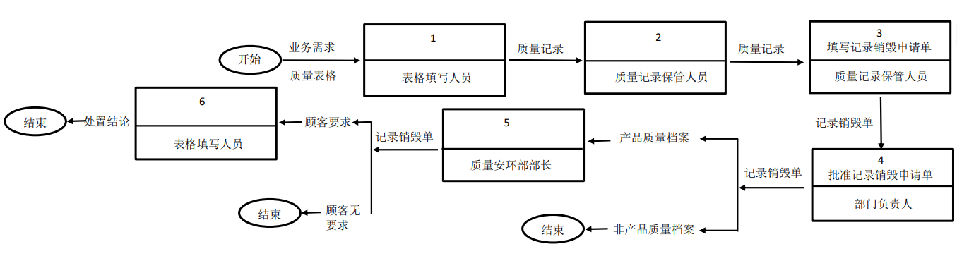
6 相关流程

7 引用文件
GB/T 1.1 标准化工作导则 第1部分：标准化文件的结构和起草规则

7. 引用文件
SYCX/QMS-S2-05 印章管理程序

8 记录表格
FM-S1-06-01 技术文件封面
FM-S1-06-02 技术文件正文表格
FM-S1-06-03 技术文件更改历史记录

附录A
各项目记录保存期限特殊要求
序号 | 项目 | 记录保存期限特殊要求 | 备注
1 | 商飞项目 | 1.航空产品制造过程记录保存至航空产品永久退役后两年， 如：采购产品验收记录、生产和验收记录、制造符合性检查记录（如特种工艺参数）、不合格及偏离记录。  2、航空产品支持性记录（如采4购订单、发运通知、审核记录），少保存10年。  3、校准／测量结果记录保存全少7年；  4、工艺过程控制记录保存10年
2 | MA700 | 1、产品的检验和试验记录，保存期限为本型号飞机退役后两年；  2、产品其他记录的保存期限按规定与飞机同寿命。
3 | 波音 | 1、可追溯至交付波音产品的质量记录的保存期限为实际发运日期起至少10年。  2、首件检验相关记录保存为首件产品所覆盖最后产品交付日期加上10年。
4 | 空客 | 1.支持和证明产品追溯性记录、准备和生产阶段形成的记录、检查和试验记录、不符合项记录保存LOP+6年；  2、测量和试验设备相关记录保存3 年；  3、员工招聘、培训和资格确认等相关员工档案保存至工作终止后1年，检验人员授权记录和无损检测人员认证记录（培训、资格和认证记录等〉保存至授权或离开组织后3年
5 | A220 | 质量、制造和工程记录/数据保存至完成订单后至少10年。
注：LOP为产品寿命周期，指上次某授证型号飞机或发动机撤销的时间，对于零件或设备，上次授证飞机或发动机所包括的产品的撤销时间。

